REPÚBLICA DE COLOMBIA

TRIBUNAL SUPERIOR DEL DISTRITO JUDICIAL DE BOGOTÁ, D.C.,
SALA DE FAMILIA

LA SECRETARIA DE LA SALA FAMILIA DEL TRIBUNAL SUPERIOR DEL DISTRITO JUDICIAL DE BOGOTÁ D.C.

AVISA
Que, mediante providencia calendada a 27 de mayo de 2020, la Honorable Magistrada doctora NUBIA ÁNGELA BURGOS DÍAZ, ADMITIO a trámite la acción de tutela radicada con el No. 11001-22-10-000-2020-00252-00 formulada por MERCEDES JACQUELIN TRIANA en contra del JUEZ VEINTIDÓS DE FAMILIA DE BOGOTÁ, por lo tanto, se pone en conocimiento la existencia de la mencionada providencia a:

- JOSÉ RICARDO BUITRAGO FERNÁNDEZ - JUEZ VEINTIDÓS DE FAMILIA EN ORALIDAD DE BOGOTÁ
- ADMINISTRADORA DE FONDOS DE PENSIONES Y CESANTÍAS PORVENIR S.A.
- JOYERÍA STERLING
- LILIANA TOVAR CELIS - AGENTE DEL MINISTERIO PÚBLICO ADSCRITO AL JUZGADO VEINTIDÓS DE FAMILIA DE BOGOTÁ
- ALDEMAR GUERRERO - DEFENSOR DE FAMILIA ADSCRITO AL JUZGADO VEINTIDÓS DE FAMILIA DE BOGOTÁ
- MERCEDES JACQUELIN TRIANA

Se fija el presente aviso en la cartelera física de la Sala de Familia del Honorable Tribunal Superior del Distrito Judicial de Bogotá D.C., y en la página web de la Rama Judicial por el término de un (1) día.

SE FIJA, EL 28 DE MAYO DE 2020 A LAS 8:00 A.M

SE DESFIJA, EL 28 DE MAYO DE 2020 A LAS 5:00 PM

Igualmente se publica el presente AVISO en la página web de esta Corporación.

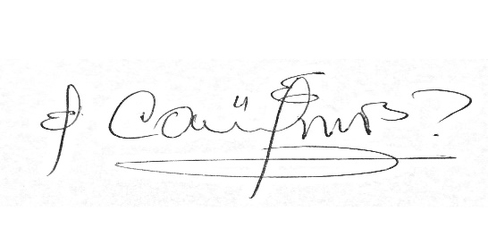
CARLOS ALBERTO URIBE VILLEGAS
SECRETARIO

